

# 

Здесь будут описаны изменения, которые произошли в дизайне (или еще произойдут)

**Пересоздание цветовой палитры**

## Было:

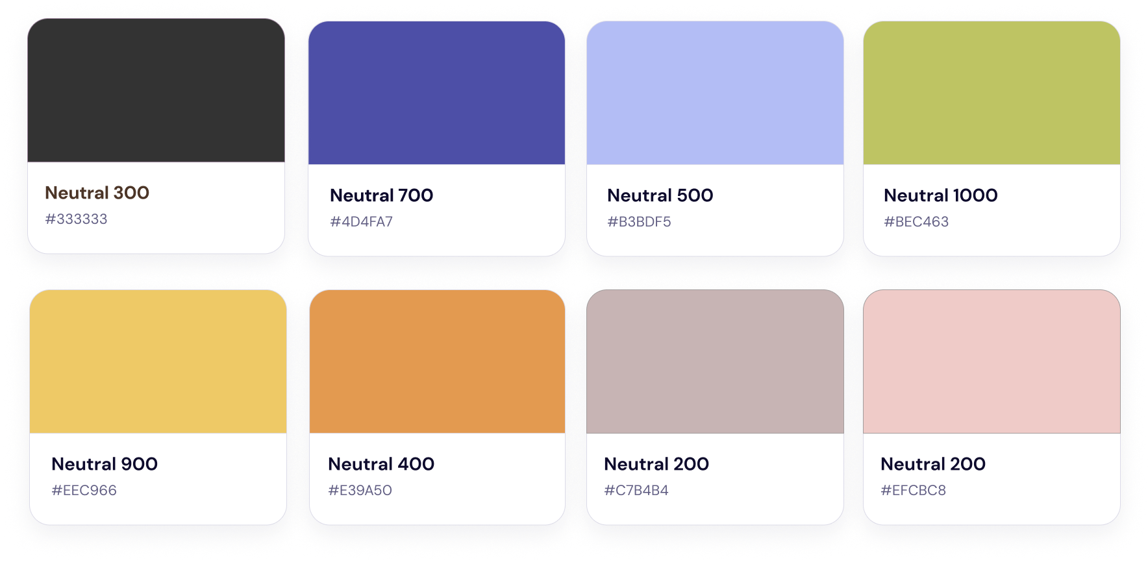

## Стало:

.**Прорисовка персонаж**

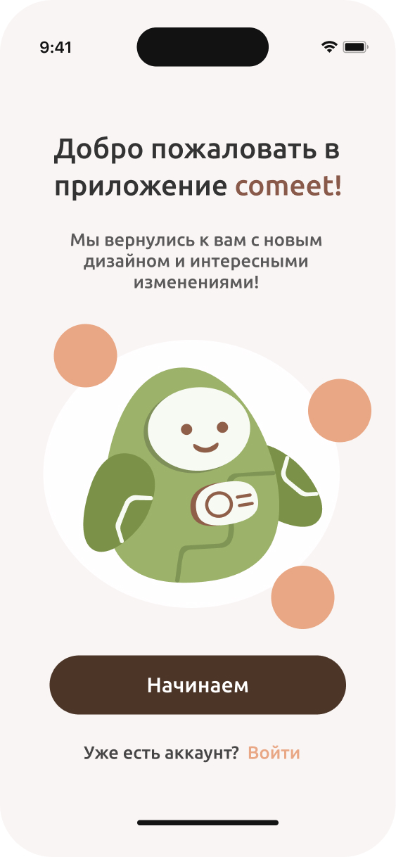

**Экраны приложения**

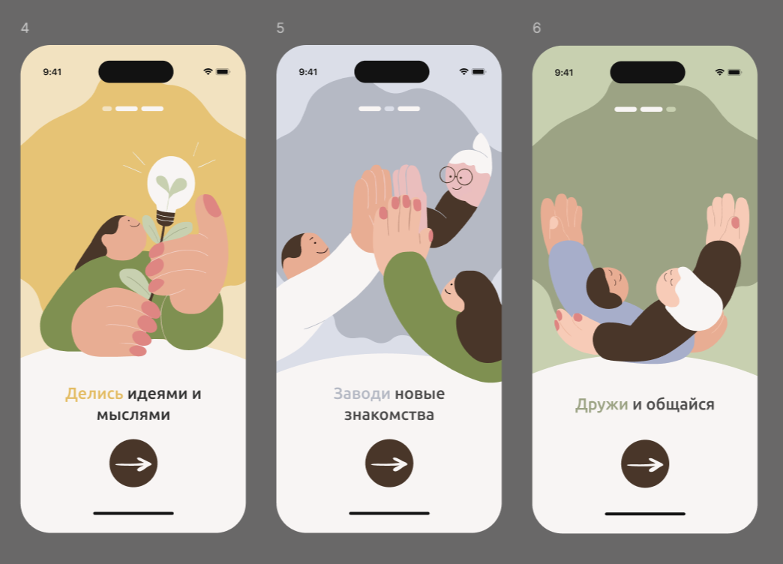

**Логотип**



**чаты:**

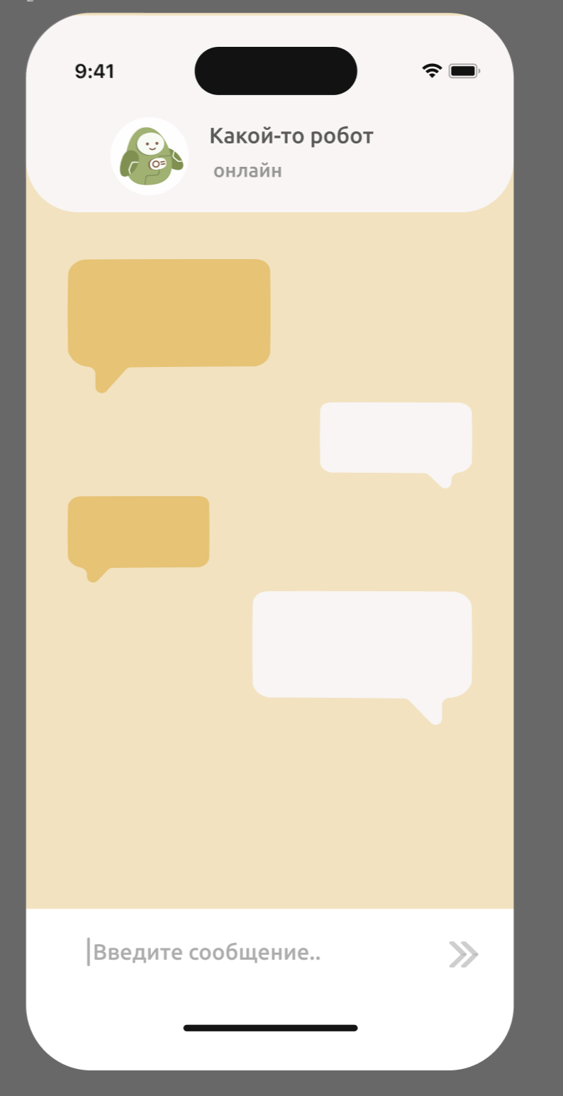

# Анализ изменения цветовой палитры

**Изменения цветовой палитры:**

* **"Было":** Исходная палитра включала более темные и насыщенные цвета, особенно темно-серый/черный (Neutral 300) и насыщенный синий (Neutral 700). Также присутствовали более яркие и насыщенные желтые и оранжевые оттенки.
* **"Стало":** Новая палитра значительно светлее и приглушеннее. Темно-серый заменен на коричневый средней насыщенности, насыщенный синий – на более мягкий серо-голубой. Желтые и оранжевые также стали менее насыщенными и более пастельными.

**Причины изменения:**

1. **Улучшение пользовательского опыта и доступности:**
   * **Читаемость:** Светлый фон с темным текстом обычно обеспечивает лучшую читаемость в течение длительного времени. Исходный темный фон мог вызывать утомление глаз у некоторых пользователей.
   * **Контрастность:** Хотя исходная палитра, вероятно, имела достаточную контрастность в некоторых областях, более светлая основа обеспечивает большую гибкость в создании доступных цветовых комбинаций для текста и интерактивных элементов по всему приложению.
   * **Современные тенденции дизайна:** Текущие тенденции дизайна часто отдают предпочтение более чистым, минималистичным интерфейсам с большим количеством белого пространства и более мягкими цветовыми палитрами. Это может сделать приложение более современным и менее загроможденным.
2. **Сдвиг в идентичности:**
   * **Тон и настроение:** Исходные более темные цвета могли передавать ощущение формальности или даже некоторой серьезности. Новая палитра с ее более светлыми и приглушенными тонами направлена на создание более дружелюбной, открытой и инклюзивной атмосферы. Это хорошо согласуется с концепцией внутреннего приложения для "знакомств", ориентированного на связи и нетворкинг между сотрудниками.
3. **Психологическое воздействие цветов:**
   * **Снижение интенсивности:** Высоко насыщенные и темные цвета иногда могут восприниматься как более интенсивные или требовательные. Для приложения, предназначенного для внутреннего социального взаимодействия, более мягкая палитра предпочтительнее для создания более комфортного и менее подавляющего опыта.
   * **Содействие спокойствию и связи:** Приглушенные синие и зеленые оттенки (в более светлых "Neutral 700" и "Neutral 1000") часто ассоциируются со спокойствием, доверием и связью. Это желательные эмоции для внутренней платформы для нетворкинга.
   * **Избегание негативных ассоциаций:** В зависимости от культурного контекста и предпочтений пользователей, очень темные или чрезмерно яркие цвета могут иногда нести негативные коннотации. Более нейтральная и мягкая палитра может помочь избежать этих непреднамеренных ассоциаций.
4. **Улучшение визуальной иерархии и фокусировки:**
   * **Привлечение внимания:** При более светлой общей палитре акцентные цвета (даже если они все еще относительно приглушены) могут выделяться более эффективно, направляя пользователей к важным элементам и призывам к действию внутри приложения.
   * **Акцент на контенте:** Менее визуально доминирующая цветовая схема может помочь фактическому контенту и пользовательской информации выйти на первый план.
5. **Маркетинговые и брендинговые цели:**

o **Обновление имиджа:** Изменение цветовой палитры является частью более широкой стратегии по обновлению имиджа приложения в связи с расширением на новую аудиторию (не только на компанию “66 бит”, но и на другие IT-компании) и добавлением новых функций (групповые чаты, дополнительные тесты для прохождения пользователями, уведомления).

o **Создание более привлекательного и современного вида:** Визуально обновленное приложение будет более привлекательным для потенциальных пользователей и будет выгодно выделяться на фоне конкурентов.

**Вывод:**

Изменение цветовой палитры в Comeet при расширении функциональности и целевой аудитории обусловлено целым комплексом факторов. Основные цели включают:

* **Оптимизация визуального восприятия** в условиях добавления групповых чатов и увеличения объема информации.
* **Создание более современного, дружелюбного и инклюзивного пользовательского опыта.**
* **Обновление имиджа и позиционирование Comeet** как универсальной платформы для нетворкинга.

Конкретные оттенки, выбранные в новой палитре отражают стремление вызвать чувства доступности, сотрудничества и позитивной внутренней культуры. Элементы новой цветовой палитры были тщательно продуманы с учетом вышеуказанных целей, стремясь создать визуально привлекательный, удобный и эффективный инструмент для взаимодействия между сотрудниками компаний.

# Анализ обновления персонажа

**1. Отказ от узкой корпоративной идентичности:**

* **Прежний персонаж "Битя" и связь с компанией "66 бит":** Название "Битя" явно указывает на связь с компанией "66 бит". Использование такого персонажа в приложении, ориентированном исключительно на сотрудников этой компании, было логичным и способствовало формированию внутренней корпоративной идентичности и узнаваемости.
* **Проблема масштабирования на широкую аудиторию:** При расширении приложения на сотрудников всех IT-компаний использование персонажа, напрямую ассоциирующегося с конкретной организацией, стало нецелесообразным и даже контрпродуктивным. Пользователи из других компаний могли чувствовать себя "чужими" или не понимать отсылку к "Бите". Это могло препятствовать принятию приложения новой аудиторией.

**2. Создание универсального и привлекательного образа:**

* **Необходимость нейтрального и дружелюбного персонажа:** Новый персонаж должен быть визуально привлекательным и вызывать положительные эмоции у широкого круга пользователей, независимо от их места работы. Он должен быть достаточно нейтральным, чтобы не ассоциироваться с какой-либо конкретной компанией или корпоративной культурой.
* **Универсальность формы и цветовой гаммы:** Форма нового персонажа стала более обтекаемой и абстрактной, что делает его более универсальным. Зеленый цвет, преобладающий в его дизайне, часто ассоциируется с ростом, развитием, природой и позитивом, что может создавать благоприятное впечатление.
* **Простота и запоминаемость:** Новый персонаж выглядит достаточно простым и запоминающимся, что важно для формирования узнаваемого визуального образа приложения.

**3. Соответствие новому позиционированию приложения:**

* **Переход от внутреннего инструмента к меж корпоративной платформе:** Расширение аудитории означает, что Comeet перестает быть инструментом исключительно для одной компании и становится платформой для взаимодействия сотрудников из разных организаций. Обновление персонажа символизирует этот переход и подчеркивает новую, более широкую направленность приложения.
* **Акцент на общение и нетворкинг:** Визуальные элементы приложения, включая персонажа, должны отражать основную цель платформы – содействие общению и установлению связей между профессионалами. Новый персонаж с его дружелюбным видом может способствовать созданию именно такого настроя.

**Вывод:**

Обновление персонажа Comeet является логичным и необходимым шагом в связи с расширением аудитории приложения. Отказ от персонажа, тесно связанного с конкретной компанией, и создание нового, универсального и дружелюбного образа позволяет:

* **Избежать отторжения со стороны пользователей из других компаний.**
* **Сформировать нейтральную и привлекательную визуальную идентичность.**
* **Подчеркнуть новую, более широкую направленность приложения как меж корпоративной платформы.**
* **Соответствовать современным тенденциям дизайна и маркетинговым целям.**

Таким образом, замена "Бити" на нового персонажа является стратегическим решением, направленным на успешное масштабирование и позиционирование приложения Comeet на более широком рынке IT-специалистов.